第4章 使用SpringBoot进行数据库开发（2）
4.3 使用Spring Data JPA（Hibernate）操作数据
4.3.1 基础知识

4.3.2 依赖管理和配置信息

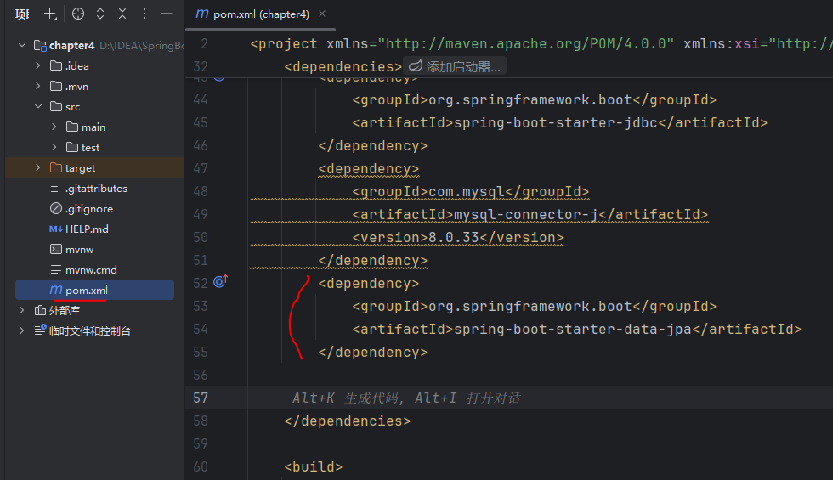
4.3.3 使用Spring Data JPA进行开发
1. 关联实体类和数据库表
使用JPA提供的注解可以将实体类和数据库表关联起来，比如注解@Table将某个实体类和某个数据库表关联，@Column将字段和数据库表的一列关联。更多的注解如表4.2所示。

一对一：
【示例4.1】学生和联系方式的一对一关系。
学生实体类表示学生的基本信息，联系方式对应 学生监护人、家庭住址、联系联系电话等信息。学生关联一个联系方式，联系方式中关联一个学生，用联系方式的id进行关联，并且关联字段放在学生表中。
新建软件包com.example.school.pojo
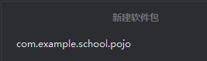
创建Student.java
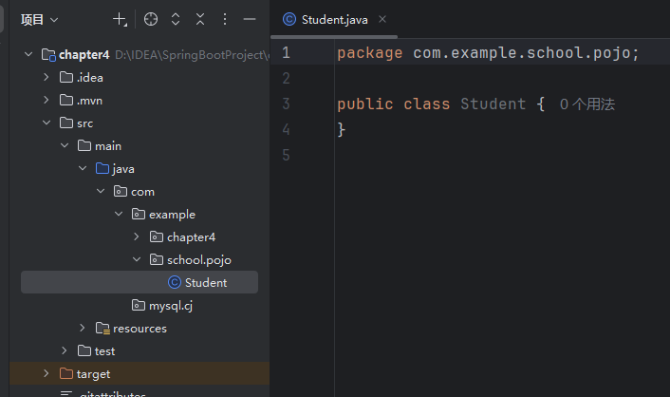
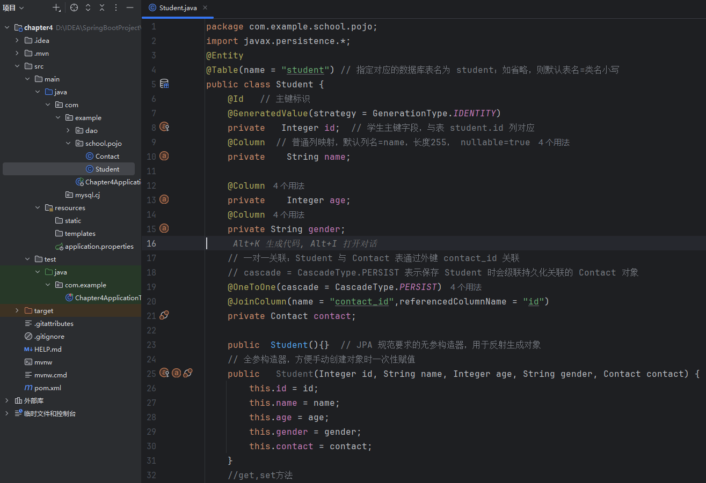
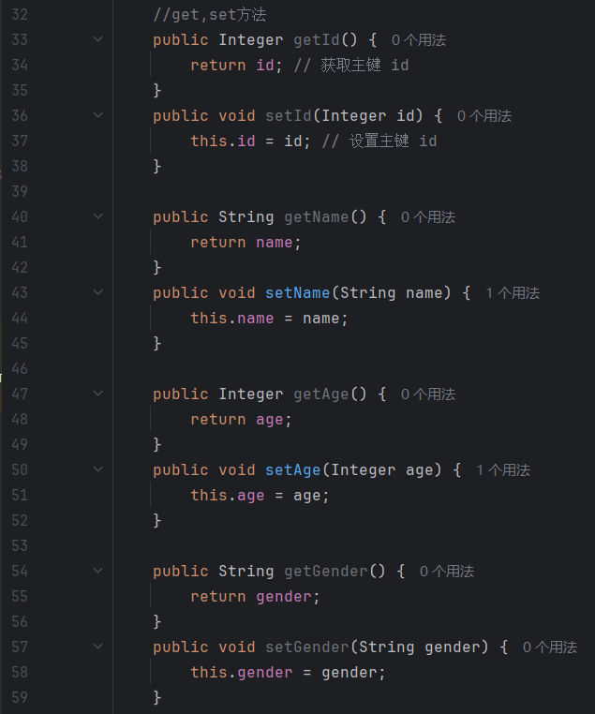
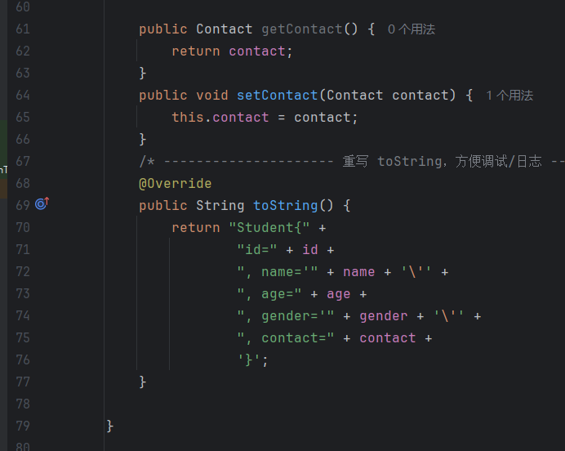
创建Contact.java
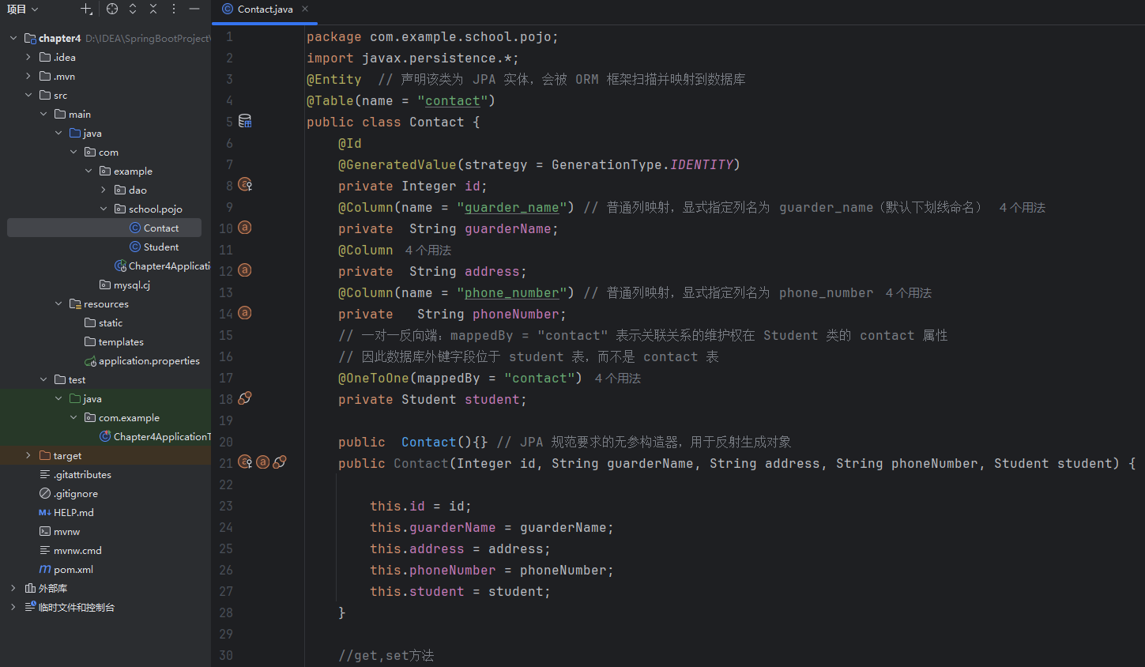
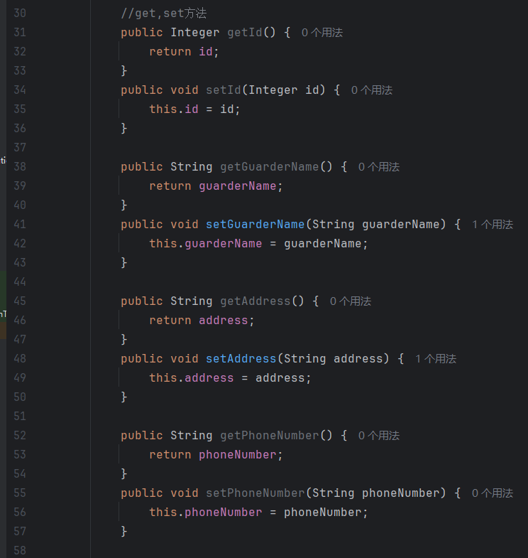
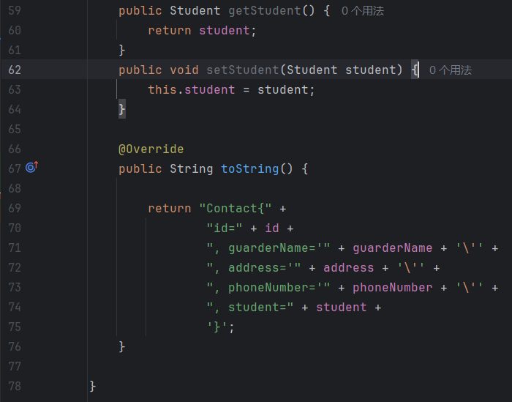
2.使用Spring Data JPA提供的实现方法操作数据
对于基础的增删改查操作，Spring Data JPA已经为我门提供了接口和实现类，使用时只需要用自己的结构继承官方提供的接口，便可以完成增删改查的基本数据操作。
具体来讲，Spring Data JPA提供的接口中，最易于使用的接口有两个，分别是JpaRepository和JpaSpecificationExecutor，它们都是在org.springframework.data.jpa.repository包中定义。
（1）通过接口JpaRepository可以实现对数据的增删改和基础的查询操作。通过接下来的3个示例演示接口JpaRepository的增删改操作。
【示例4.3】使用JpaRepository保存Student数据。
首先，创建软件包org.example.dao，再创建接口StudentDao，继承JpaRepository，完整代码如下。
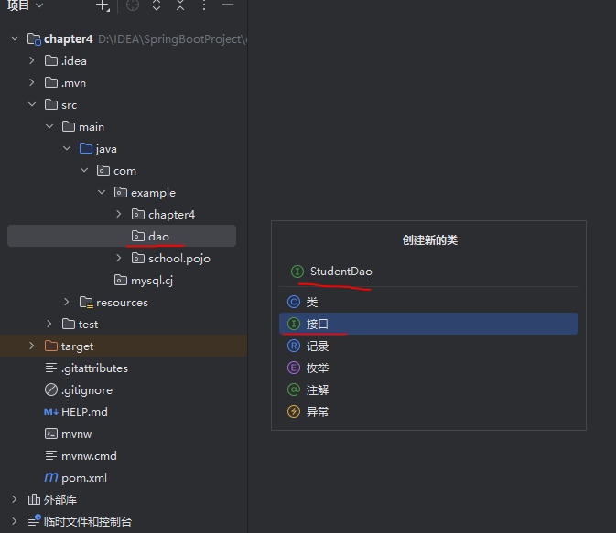

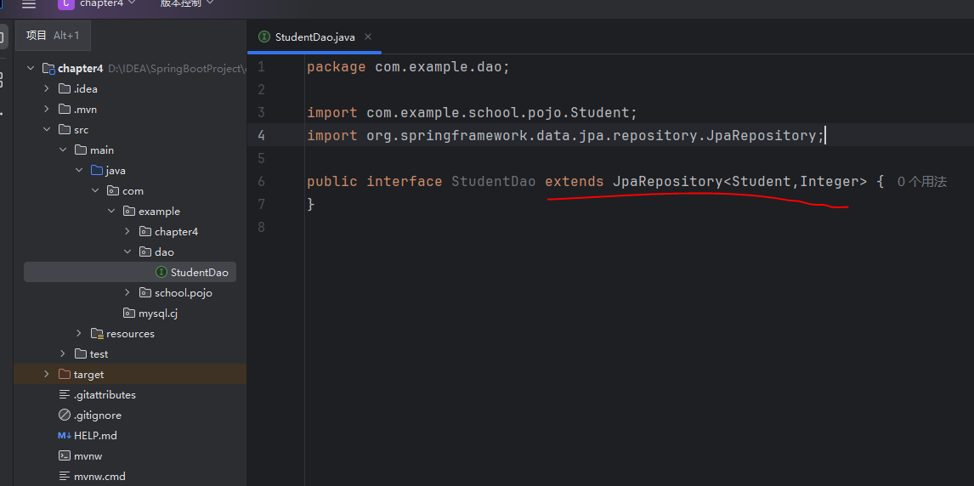
在测试类中执行方法，注入StudentDao，并编写调用JpaRepository.save()的方法，代码如下。
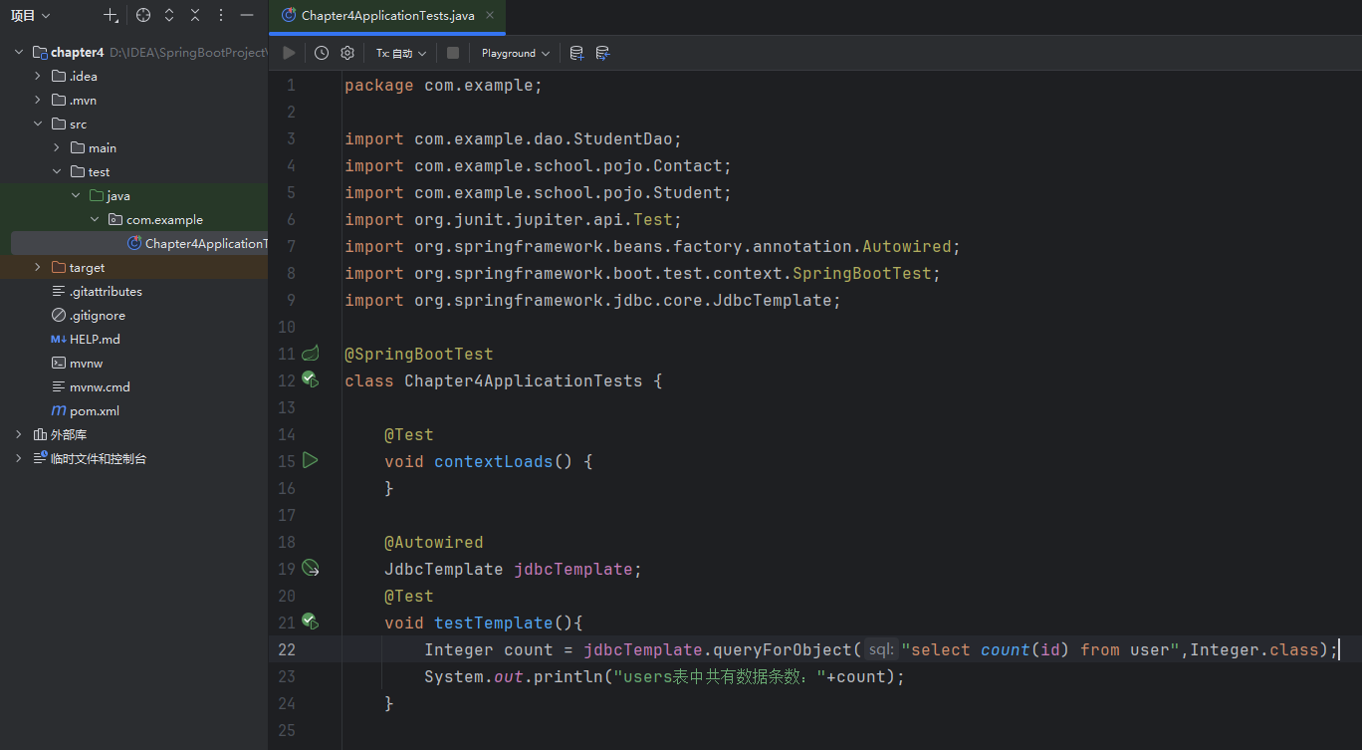
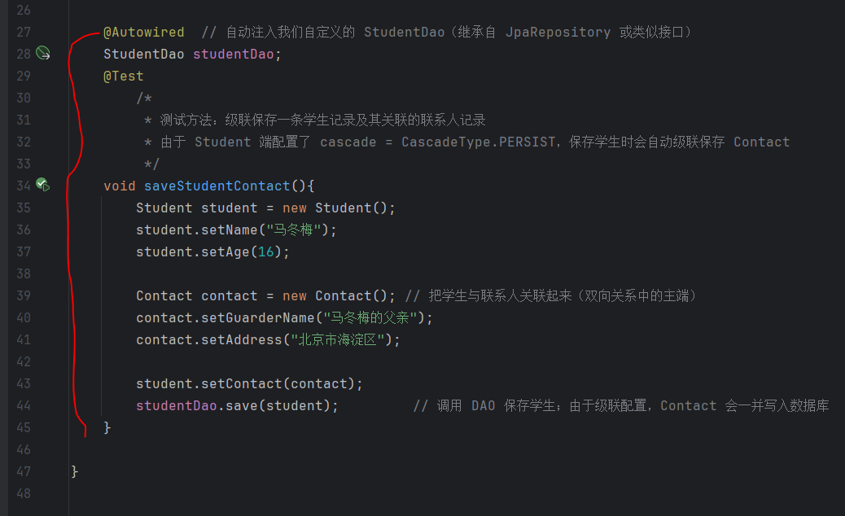

将主类程序调整到org.example包中，否则扫描不到pojo包和dao包，直接拖动Chapter4Application到org.example中。
同时，将测试类的包名称修改org.example，与主类包一致。
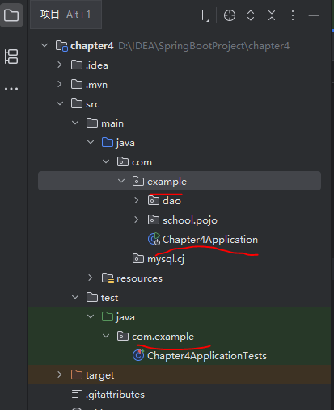
让 Hibernate 在第一次运行时自动创建/更新表结构，修改全局配置文件：
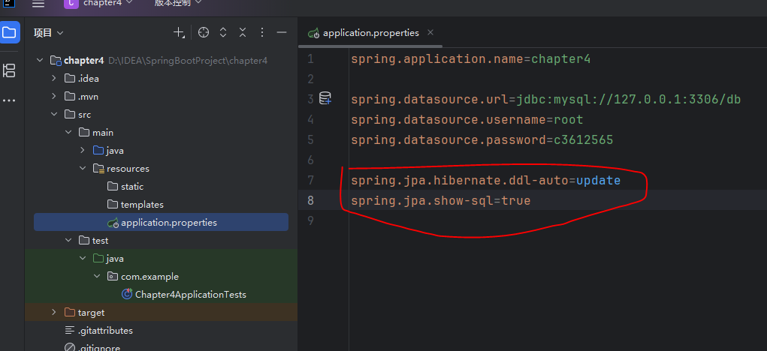
运行测试程序。
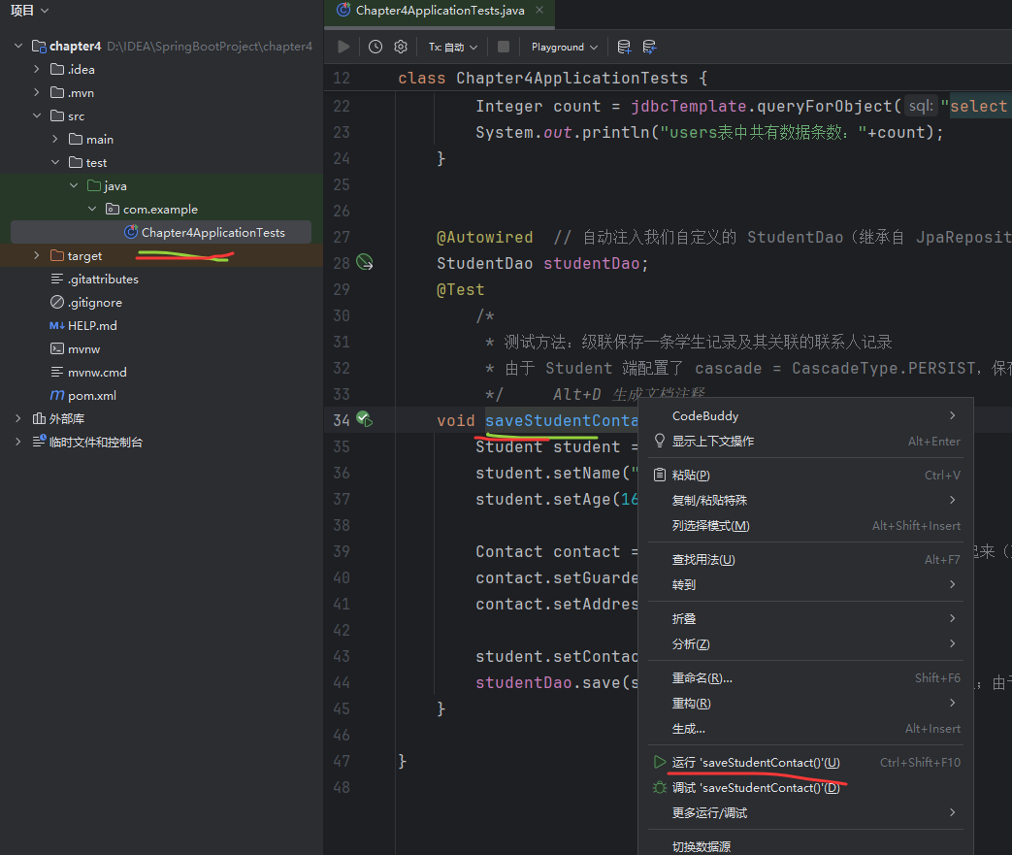
运行程序后，查看MySQL。
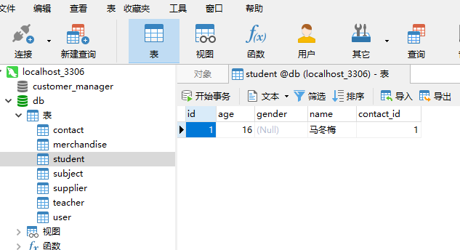
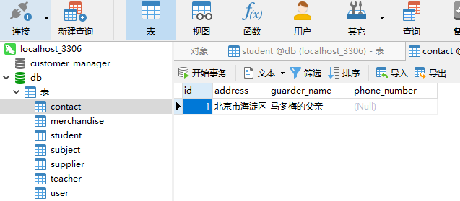

2.使用Spring Data JPA提供的方法操作数据

【示例4.2】科目和教师的一对多关系
一个教师教授某一个科目，一个科目有多个教师。在教师表中创建关联字段，存储科目id来进行关联。
教师类Teacher.java。
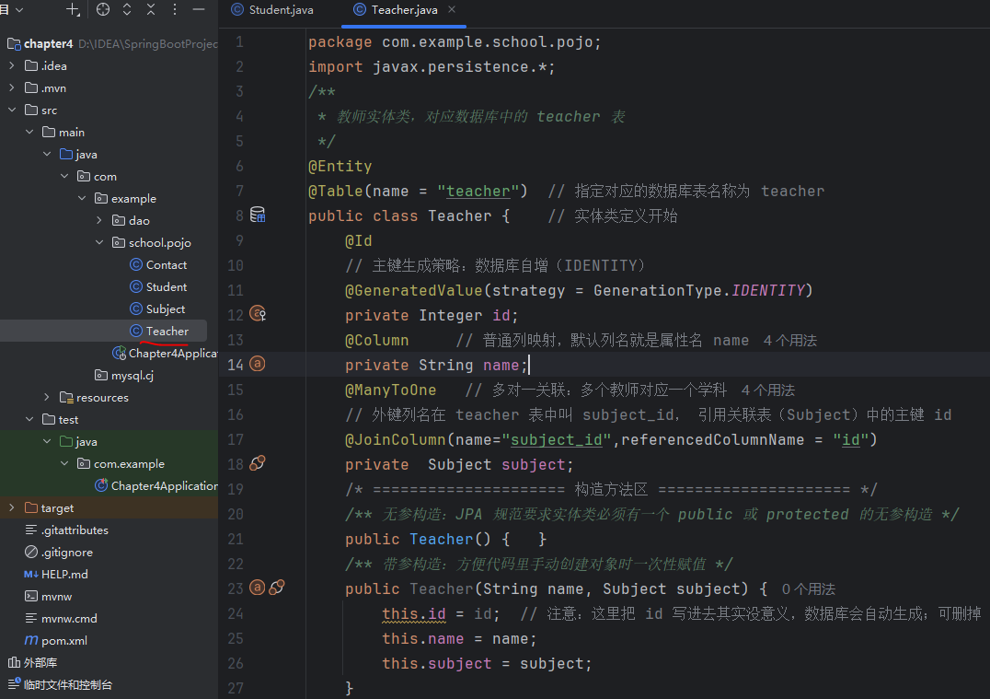
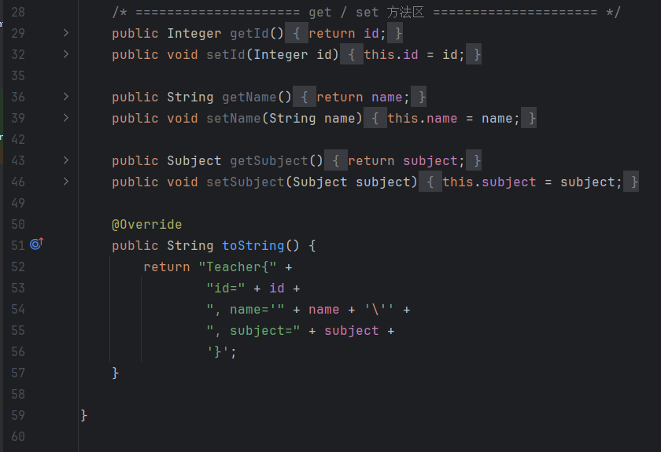
科目类Subject.java。
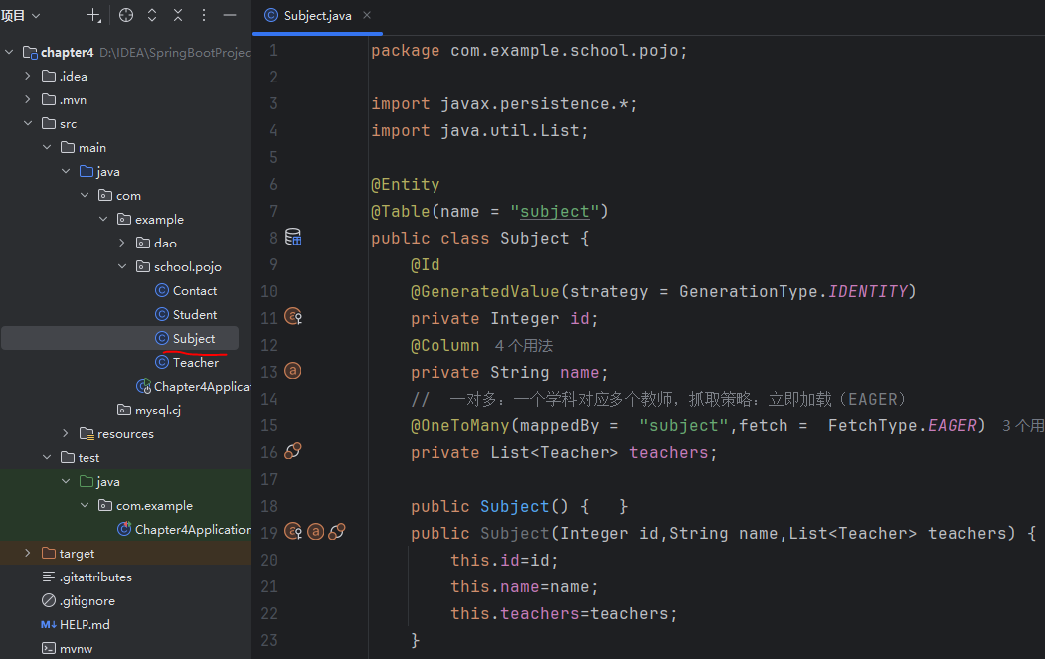
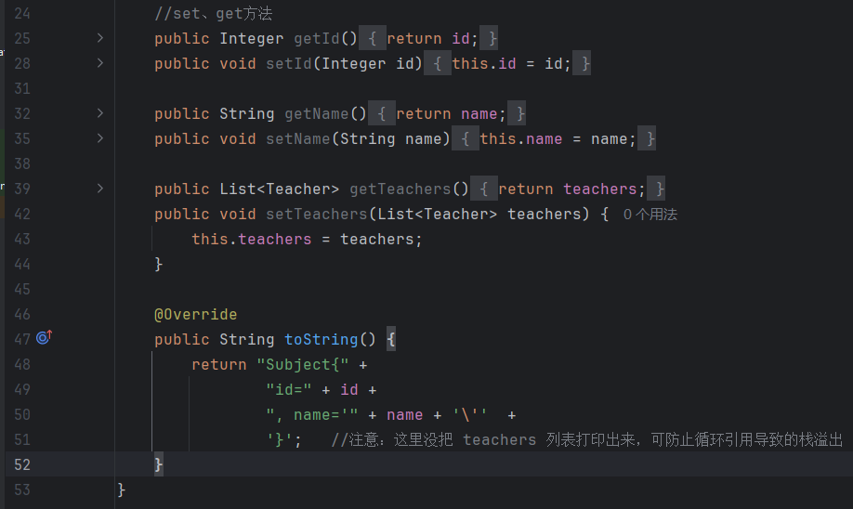

2.使用Spring Data JPA提供的实现方法操作数据

【示例4.4】使用JpaRepository（JPA数据库）修改Student数据。
进行更新前需要先进行查询，对查询出的数据修改后再次调用save方法，而save方法在ID存在时会先进行查询，若有数据则更新。
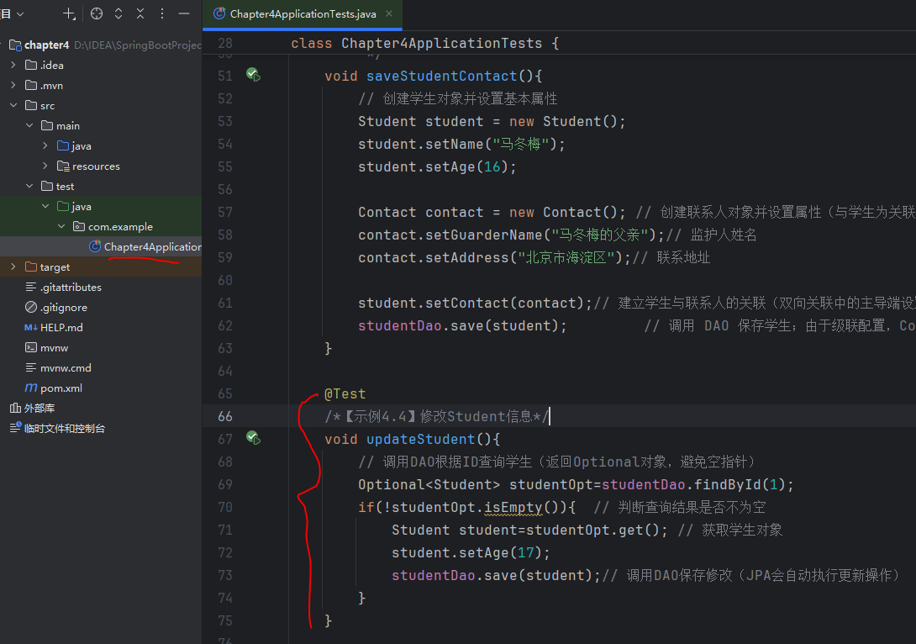

【示例4.5】使用JpaRepository删除Student数据。
根据ID删除在前面插入的Student数据，具体代码如下：
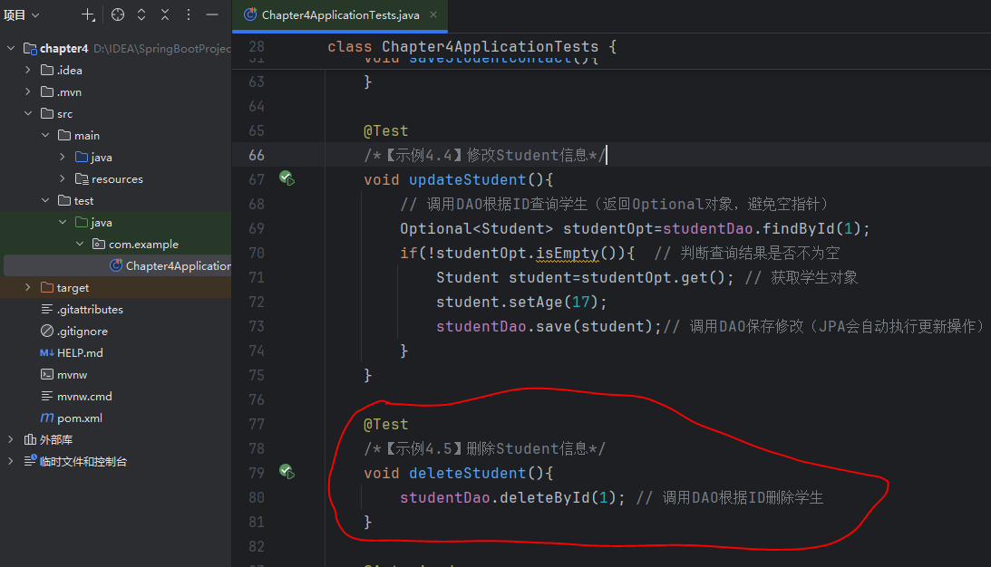
由于在实体类Student中定义的一对一关联关系注解OneByOne中，指定了级联操作cascade=CascadeType.PERSIST，只是插入数据时进行级联，所以这里只是删除Student.ID为2的数据，不会删除Contact记录。
（2）另一个常用的接口JpaSpecificationExecutor是一个独立接口，因为其没有继承Repository来常用，所以不能单独使用，只能结合其他Repository的继承接口使用，通常配合Repository来使用。在接口JpaSpecificationExecutor中定义了5个方法、4个查询、1个计数方法。继承此接口时可以指定一个类型，这个类型用来指明查询结果的实体类。
接口JpaSpecificationExecutor的5个方法都需要Specification类型的参数，这个Specification类型的参数用来封装查询条件，其使用方式与Hibernate JPA非常相似。下面通过一个综合性的示例来体验Specification参数和接口JpaSpecificationExecutor的使用。
【示例4.6】对Teacher数据分页查询并按ID排序。
示例用到的数据库中的Teacher数据如图4.8所示，Subject数据如图4.9所示。先在MySQL中创建teacher表和subject表，并录入记录。
在MySQL中创建subject表：
CREATE TABLE subject (
id INT AUTO_INCREMENT PRIMARY KEY,
name VARCHAR(255)
);
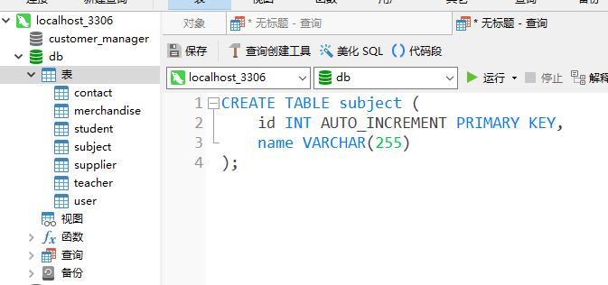
在MySQL中创建teacher表：
CREATE TABLE teacher (
id INT AUTO_INCREMENT PRIMARY KEY,
name VARCHAR(255),
subject_id INT,
CONSTRAINT fk_teacher_subject
FOREIGN KEY (subject_id) REFERENCES subject(id)
);
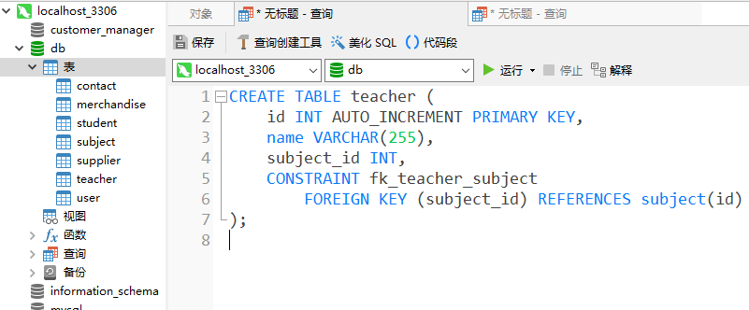
两张表分别录入如下记录：
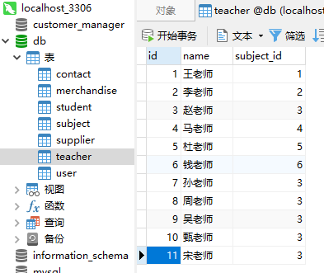
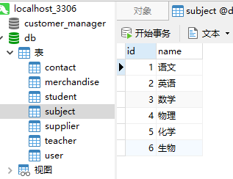
示例目标是查询教授科目为数学的老师按ID由大到小排序，分页显示目每页5，查询第1页。先创建用于处理Teachert数据的接口TeacherDao，继承接口Specification和JpaSpecificationExecutor，并指定泛型。
接口TeacherDao的代码如下：
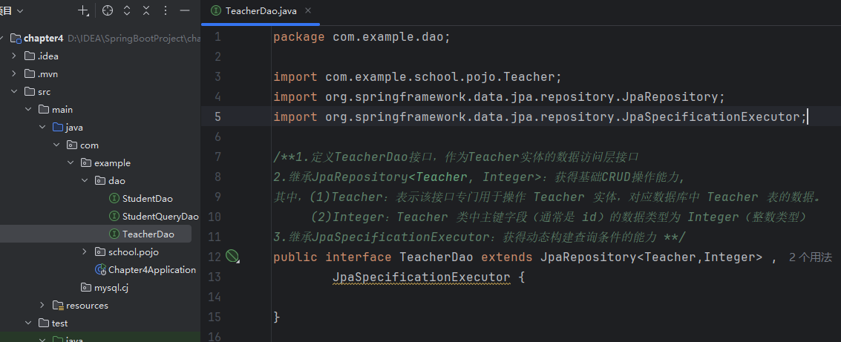
然后，在测试类中注入TeacherDao对象，编写测试方法，创建参数以及分页和排序，具体代码如下：
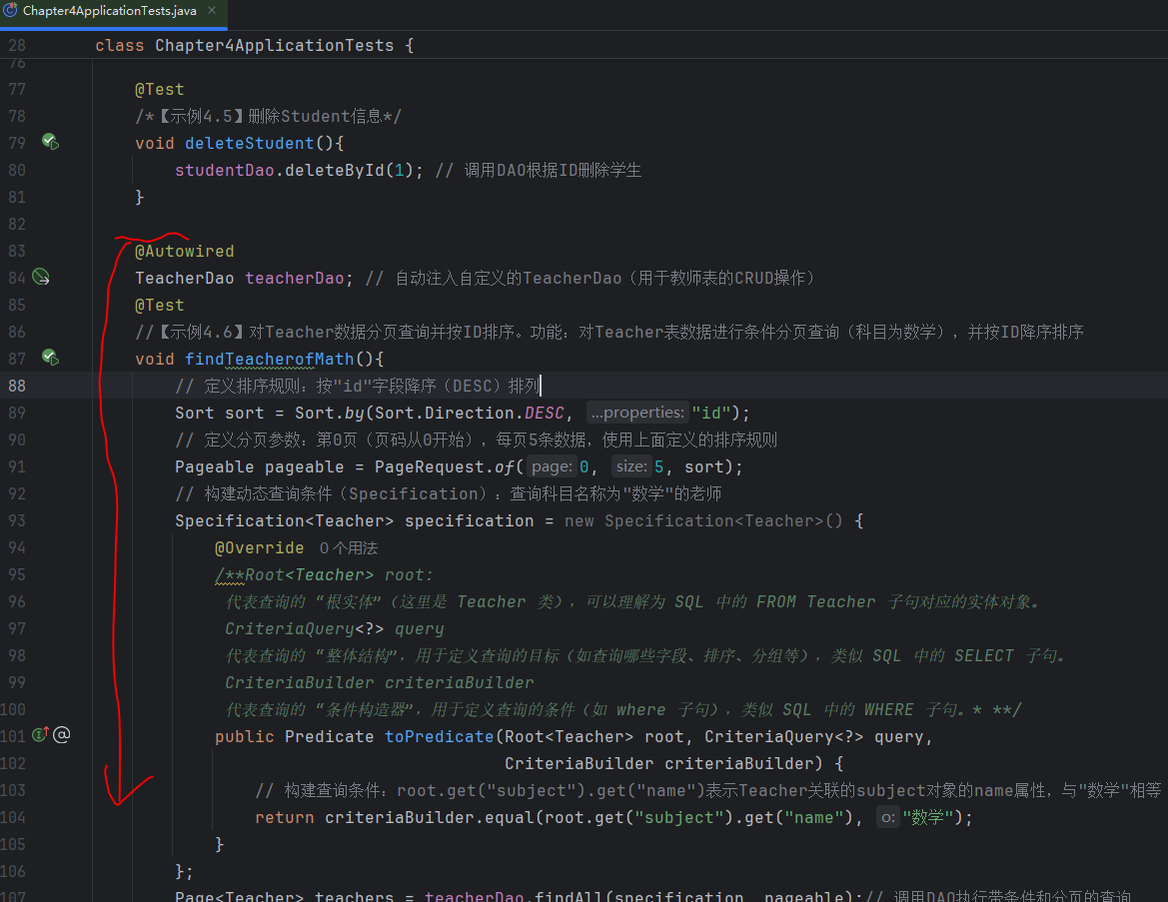
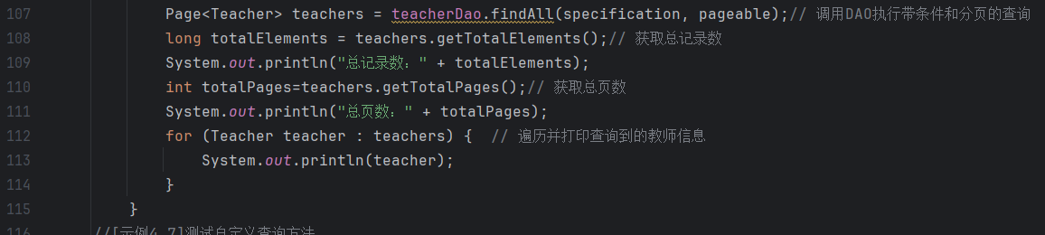
执行测试方法findTeacherofMath()，可以在控制台看到结果。
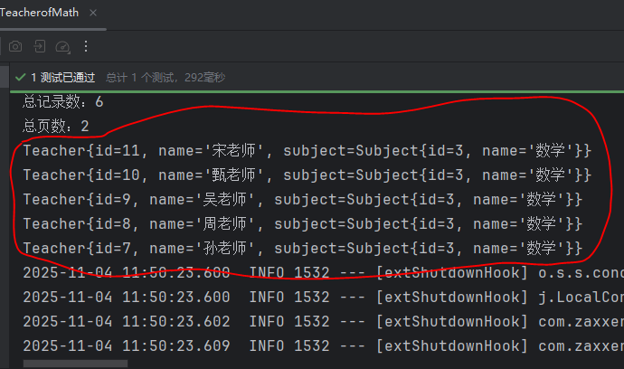

第三次课
3.基于方法名称的查询
我们的接口继承JpaRepository，间接继承了Spring Data模块下的定基接口Repository。继承Repository这个接口可以使用基于方法名称的命名规则查询。
在继承或间接竭诚接口Repository的接口中，按照一定的命名规则定义方法，框架会为其实现方法。方法名称分为3部分。
第一部分：findBy。
第二部分：表（实体类）的属性名称，要将首字母大写。
第三部分：查询的关键字，如Is、Equal、Like等。
表 4.3 根据方法名查询命名关键字

这种查询方式简单易用，但是缺点是在条件多和条件复杂时，这种方法名太长，易读性差。
【示例4.7】查询name为“小花”且年龄在13-17的Student数据。
先创建接口StudentQueryDao，继承接口Repository，并根据查询条件创建方法，代码如下：
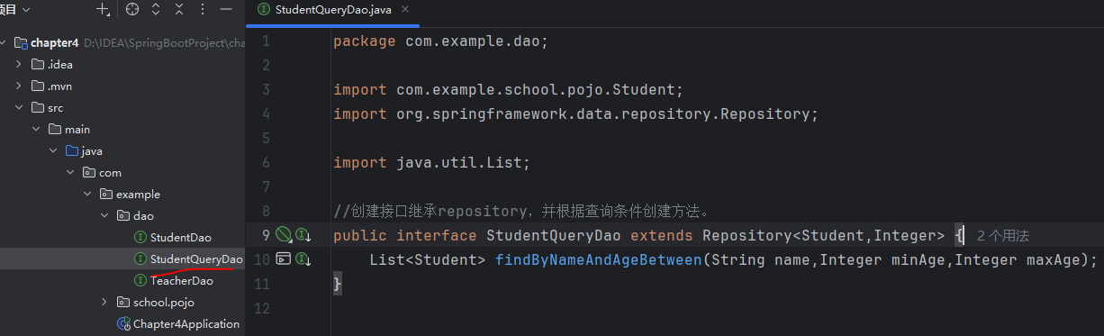
在测试类中注入接口StudentQueryDao对象，然后调用此方法，代码如下：
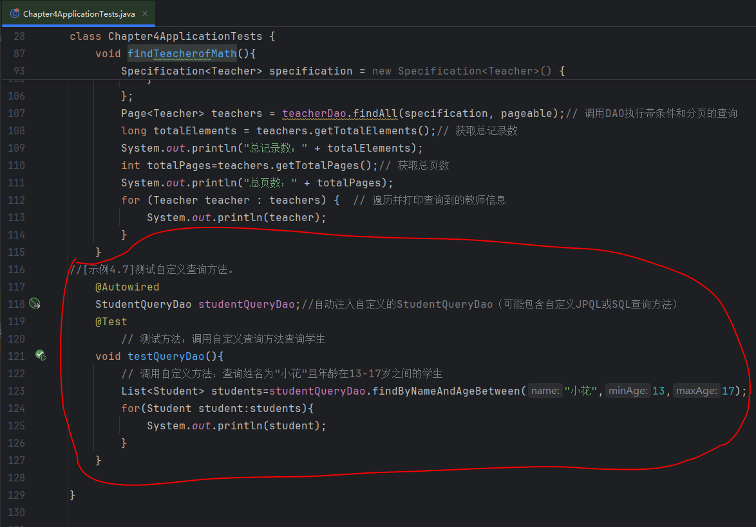
执行方法testQueryDao()的结果如下：
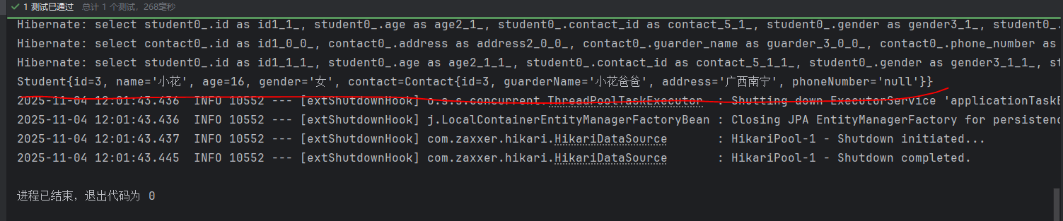

4.使用@Query注解
@Query注解所在的包为org.springframework.data.jpa.repository，可以使用JPQL语句和SQL语句。注解@Query中定义的元数据如下：
Value：指定用于 查询的语句。
countQuery：使用分页时，指定用于计数的语句。
CountProjection：使用分页以及projection时，指定用于计数的语句。
NativeQuery：标注绑定的查询语句是否为原生SQL语句，默认值为false，也就是默认绑定的查询语句为JPQL格式。
Name：使用分页时，指定用于查询的named sql的名称。
CountName：使用分页时，指定用于计数的named sql的名称。
【示例4.8】使用@Query，根据科目名称查询教师信息。
接口TeacherDao继承接口Repository或者Repository的子接口，这里JpaReository，在TeacherDao中定义方法，方法名不受命名规则限制。

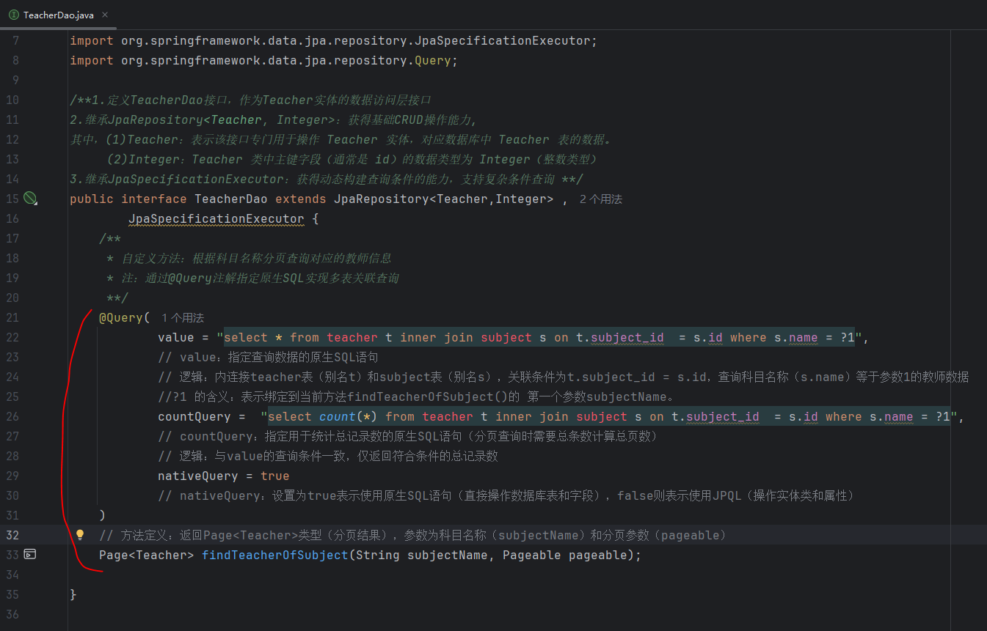

在测试类的测试方法如下：
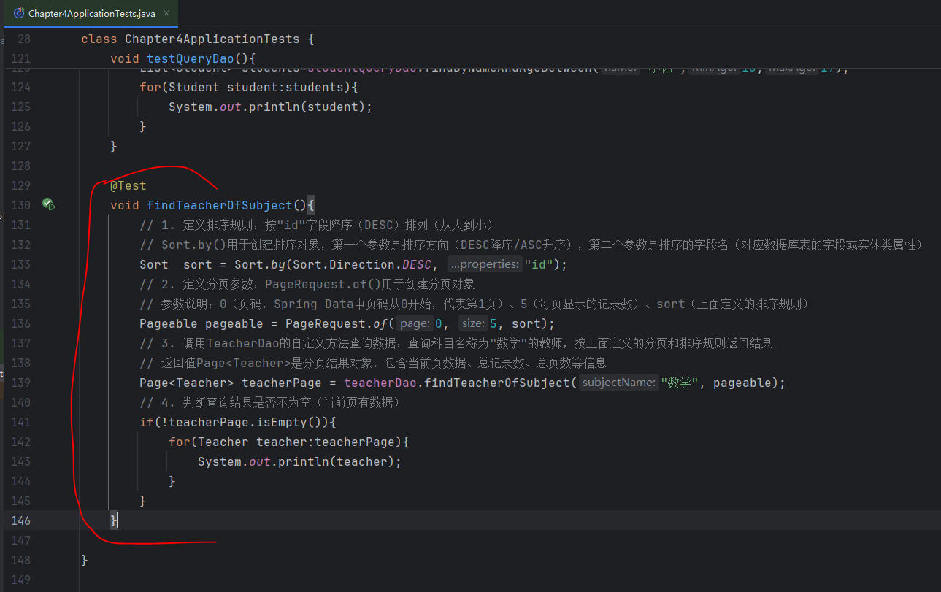

运行测试程序，结果如下：
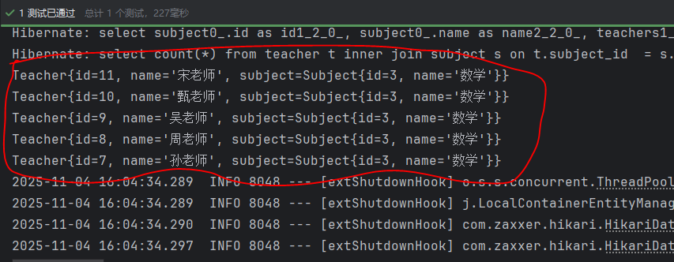
另外，通过@Query还可以完成数据更新。进行更新时，需要在方法上添加@Modifying，以及需要@Transactional提供事务。注解@Transactional可以放在接口方法上，也可以放在测试方法上，放在测试方法上默认会回滚。如果想要不回滚，使用注解@Rollback(false)修饰测试方法即可。
【示例4.9】使用@Query修改教师姓名。
在接口TeacherDao中创建用于修改教师姓名的方法，并使用@Query注解指定要执行的JPQL语句，代码如下：
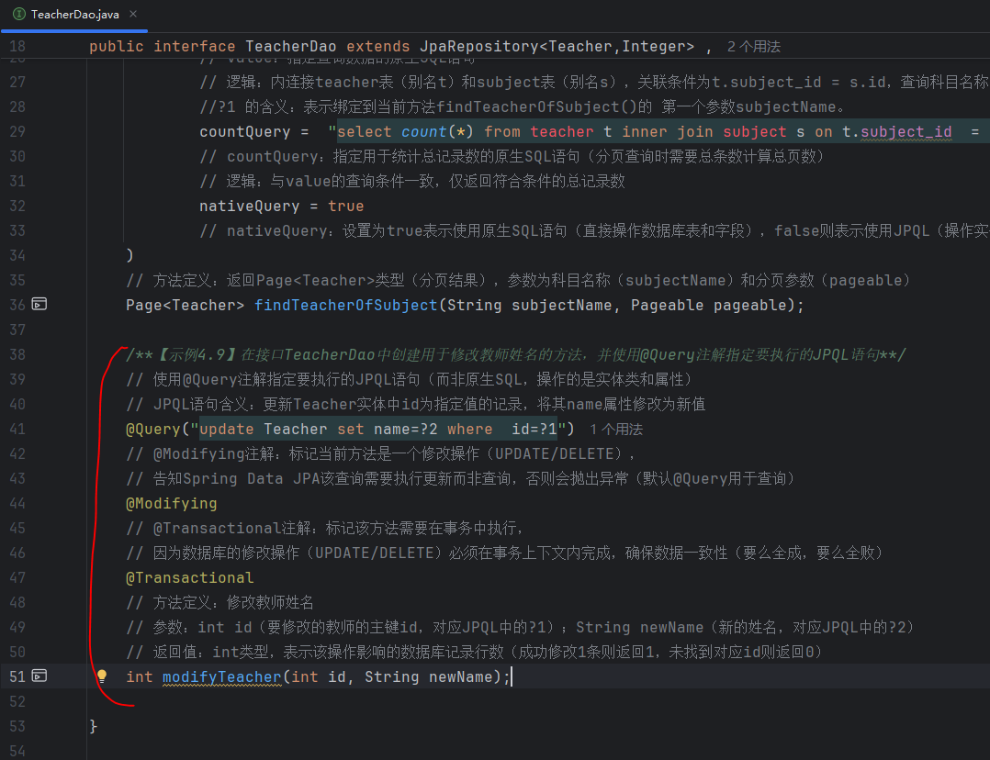
测试类中的测试方法如下：
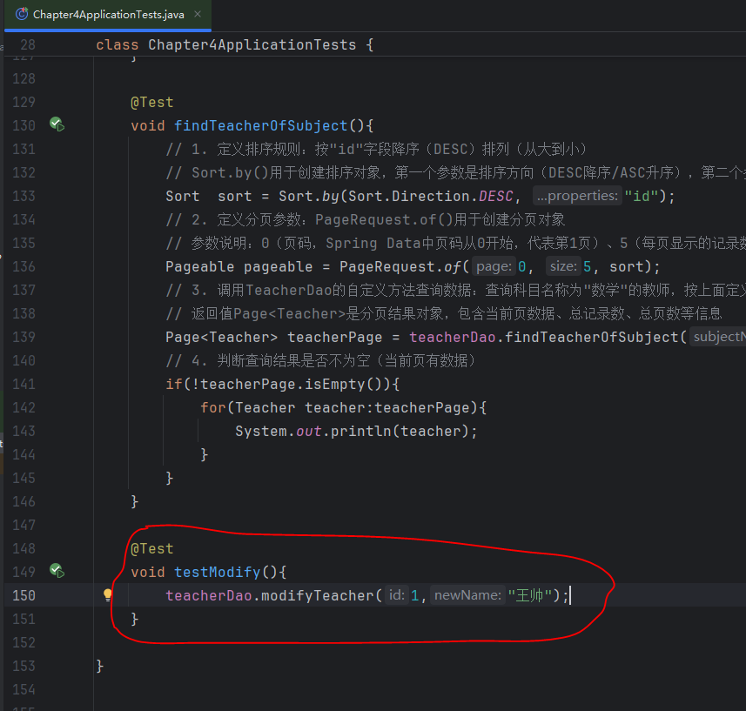
运行测试类的测试方法findTeacherOfSubject()，运行结果如下：
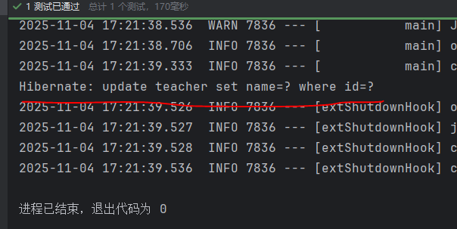
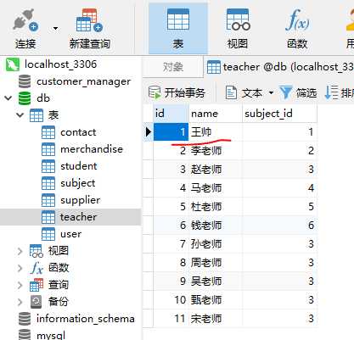

5.自定义Repository接口
自定义的Repository接口和Spring Data JPA的org.springframework.data.repository.Repsitory.Repository接口是同级别的。需要自己实现接口，通过实现类的命名规则，框架可以将我们的实现类对象一并代理，注入已存在的Dao接口，使用起来非常方便。
接口实现类命名为接口名字拼接上Impl。在接口实现类中，使用EntityManager()来操作数据，这和JpaRepository、JpaSpeciationExecutor的实现类SimpleJpaRepository以及SimpleJpaSpecificationExecutor是一样的。接下来，通过下面的示例来进一步认识自定义Repository接口。
【示例4.10】自定义TeacherRepository。
首先，创建一个respository包用于存放自定义接口和实现类。创建一个接口TeacherRepository放在新创建的repository包中，并在接口中定义根据id查询教师的方法，代码如下：
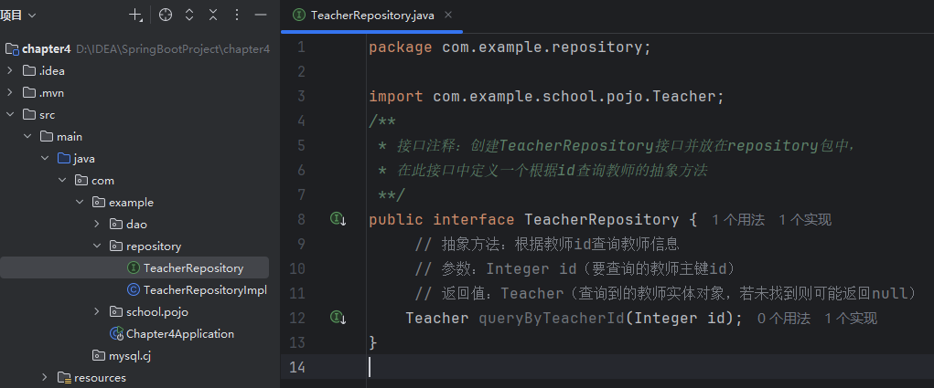
然后，根据命名规则创建实现类TeacherRespositoryImpl，从容器中注入EntityManager对象，并实现接口TeacherRepository，代码如下：
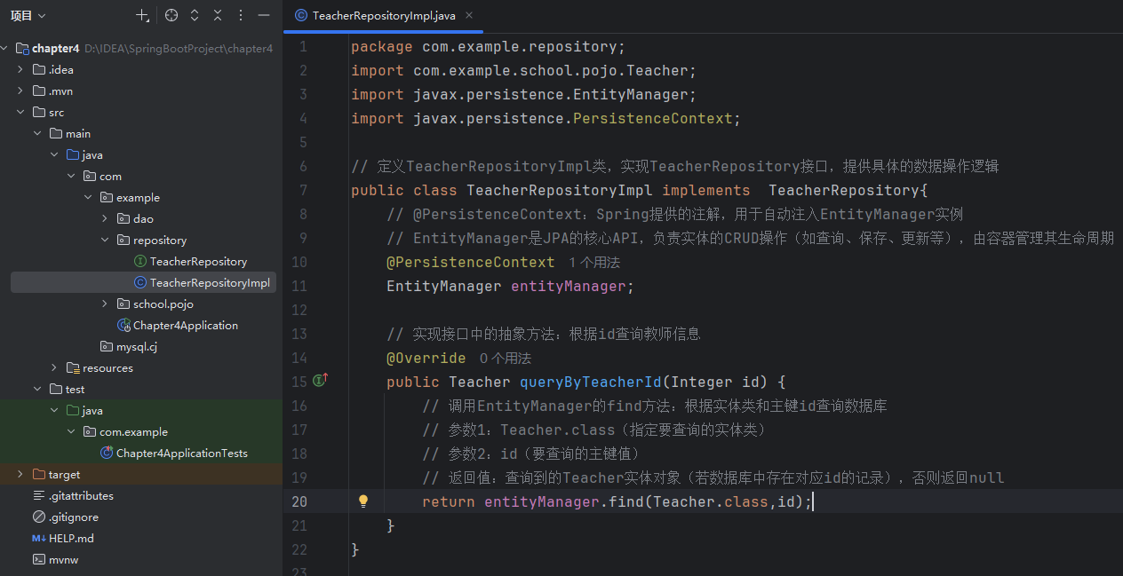

最后，让接口TeacherDao继承我们自定义的Repository接口TeacherRepository，代码如下：
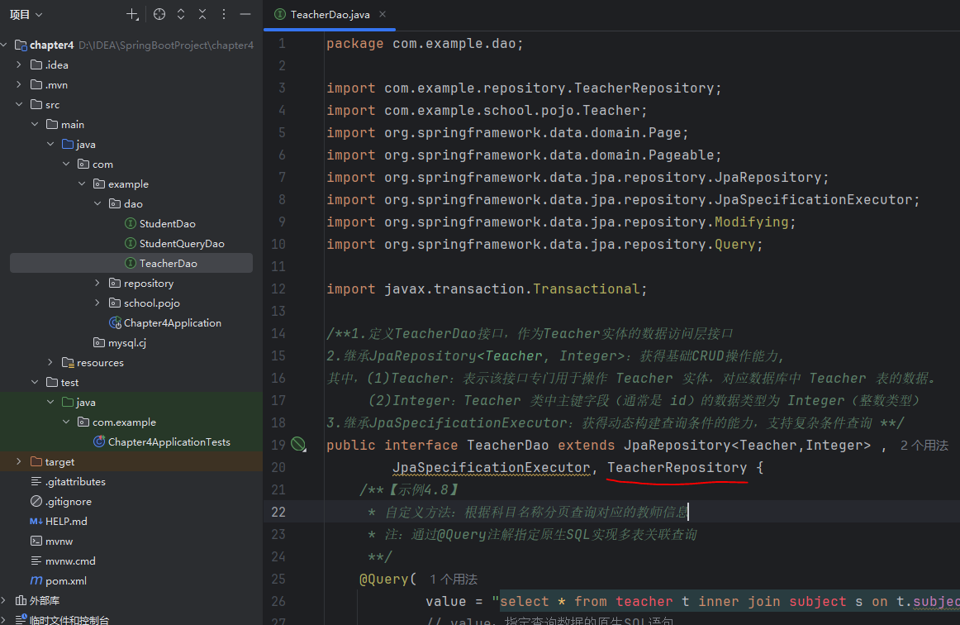

无需修改其他代码，在测试类中可以通过TeacherDao的对象使用TeacherRepository的方法，测试代码如下：
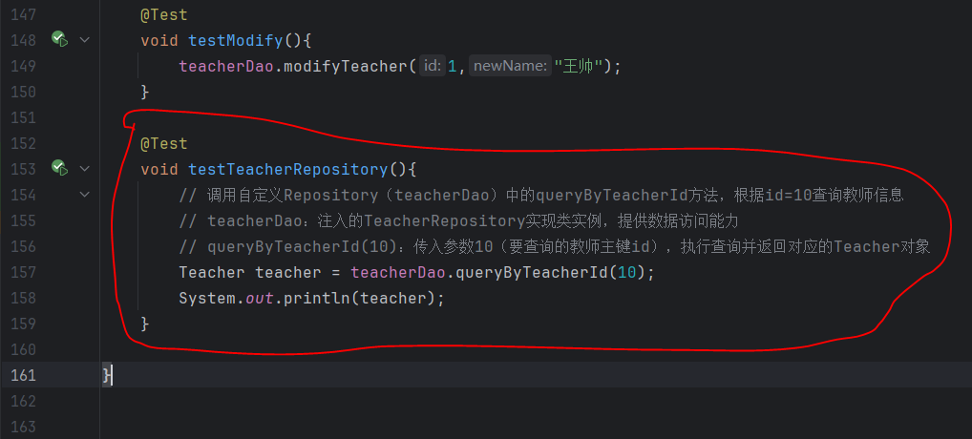
程序运行结果如下：
